鲁东大学共享仪器设备信息表
所在单位： 所属实验室：电动汽车实验室 存放地点：修理厂103
仪器名称 | 微机控制电子万能试验机 | 国 别 |  | 中国 | 资产编号 | 2014173110
型 号 | WDW-T100 | 规 格 |  | 1020/800/2180mm，1100kg
单 价 | 160000 | 附件金额 |  |  | 设备总价 | 160000
出厂日期期 | 2014.4 | 生产厂家 |  | 济南天辰试验机制造有限公司
管 理 人 | 姚琛 | 联系电话 |  | 17853598822 | 电子邮箱
收费标准 | 48元/小时 |  |  |  | QQ号
主要附件：  1、高温炉 |  |  | 仪器照片  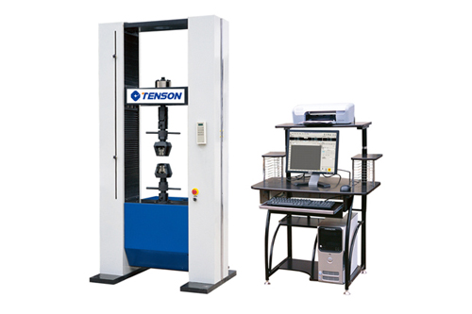
技术指标与参数：  1、最大试验力：100kN  2、测量范围：2%-100%FS  3、位移分辨率：0.001mm  4、横梁移动速度：0.01-500mm/min  5、横梁位移量：650mm  6、高温炉工作温度：200-1000℃  7、升温速度：800℃/h |  |  | 功能与使用范围：  1、金属、非金属材料室温下的拉伸、压缩、弯曲等力学性能试验  2、金属、非金属材料高温下的拉伸、压缩、弯曲等力学性能试验
负责人： 填表人：孙宏图
单位盖章

